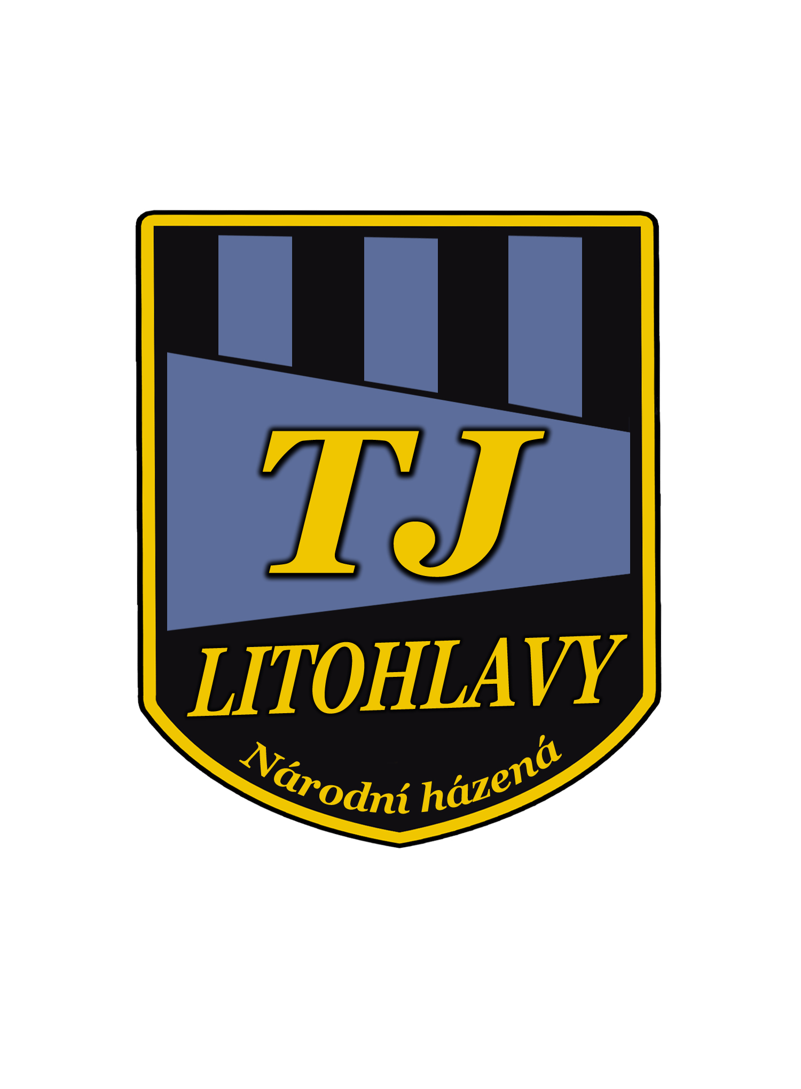
Pozvánka na podzimní soustředění mládeže
TJ Litohlavy

Termín: 25. - 30.10. 2022.
Místo: Základní škola Broumovská 847/7, 460 01, Liberec 6.
Ubytování: ve školních třídách .
Doprava: společná vlakem, autobusem a MHD.
Odjezd vlakem 25.10.2022 v 15:32 z Rokycan. Sraz na vlakovém nádraží v Rokycanech v 15:15. Příjezd do Liberce v cca.19:00.
Zpáteční cesta: Odjezd z Liberce 30.10.2022 v 10:00 hod. Příjezd do Rokycan ve 13:27 .
Stravování: strava 5x denně, (snídaně, svačina, oběd, svačina večeře) začíná ve středu 26.10. snídaní a končí se v neděli 30.10. svačinou na cestu domů.
Cena: 1000 Kč. na stravování. Ostatní náklady na soustředění budou hrazeny z dotačního titulu NSA a rozpočtu TJ Litohlavy z.s.
Platbu zašlete prosím přímo na účet TJ Litohlavy z.s.: - nejpozději do 15.10.2022
Číslo účtu: 2501378641 / 2010 - do textu uveďte „jméno hráče – soustředění“
Přihlášky: odesílejte na knekut70@gmail.com - nejpozději do 12.10.2022
Program: Soustředění je určené pro sportovce narozené 2014 a starší. Na programu máme hry a doplňkové sporty v tělocvičně školy a výlety. Podrobnosti jsou tajné.

Za TJ Litohlavy Karel Nekut

Přihláška na podzimní soustředění mládeže
TJ Litohlavy

Jméno a příjmení dítěte : .......................................... datum narození:......................

Bydliště : ……………………………………………………………………………………

Telefonní spojení :...................................... e-mail: ......................................

Přihlašuji své dítě na podzimním soustředění mládeže v termínu 25.10. - 30.10. 2022.

Podpis rodičů: ......................................

Přání, připomínky, dotazy rodičů :

Seznam potřeb na podzimní soustředění mládeže
TJ Litohlavy

- Kartička zdravotní pojišťovny u 15+ občanský průkaz.
- Na první den zabalte dětem svačinu a večeři.
- Max. rozměry zavazadel dané dopravcem.
  - Batoh/kufr o rozměrech max. 30X60X80 cm. jako hlavní zavazadlo do zavazadlového prostoru autobusu.(V případě že bude větší zaplatíme přirážku.) Zavazadlo musí mít cedulku s údaji: Jméno, příjmení, adresu bydliště a cílovou stanicí. (25.10.Liberec – 30.10. Praha)
  - Příruční zavazadlo do autobusu a na výlety o rozměrech max. 15X25X35 cm. na svačinu, pití a doklady.
  - Žádné jiné igelitky, boty přivázané za tkaničky, karimatky na šňůrce divoce se bimbající - ZÁKAZ!
- Spací pytel, oblečení na spaní a karimatku (zabalit do zavazadla),
- Obuv: Turistická na výlety, sálová do tělocvičny a pantofle. Půjdeme i na venkovní hřiště, ale to zvládneme v turistických.
- Oblečení vhodné na turistiku, sportovní oblečení do tělocvičny na míčové sporty a na gymnastiku, plavky, pláštěnku, hygienické potřeby, ručník a sprchový gel.
- Láhev na pití, hrníček, lžičku, mističku na cerálie, blok a tužku na sportovní teorii
- Případné osobní léky musí být odevzdáno (s popisem a jménem dítěte) a nahlášeno vedoucímu soustředění (Karel Nekut) na nádraží v Rokycanech.
- Není vhodné dávat dětem cenné věci – náušnice, řetízky, prsteny. Mobily, tablety, notebooky, herní konsole atd. Nechejte prosím doma! Za jejich ztrátu neneseme zodpovědnost.
Za TJ Litohlavy Karel Nekut

